TUGAS PEMOGRAMAN BACKEND MANDIRI 15
PENGEMBANGAN PERANGKAT LUNAK



Abdullah Qa’id Mu’aadz | 22255601001

PeTIK II Jombang YBM PLN Tahun Akademik 2022/2023
Denanyar Utara, Plosogeneng, Kecamatan Jombang,
Kabupaten Jombang, Jawa Timur
- Membuat Model
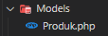
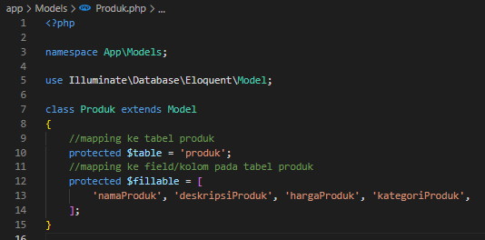

- Membuat Controller & Menambahkan Route di web.php
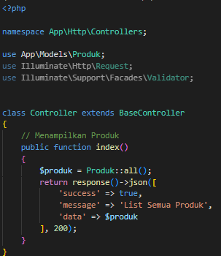

- Menjalankan Server Untuk Menampilkan Data Dari Database

- Membuat Workspace Baru di Postman
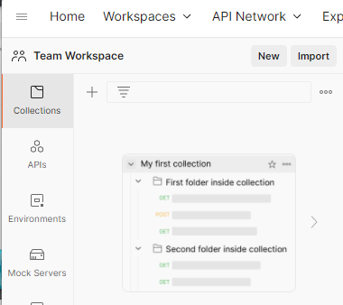
KLIK DISINI
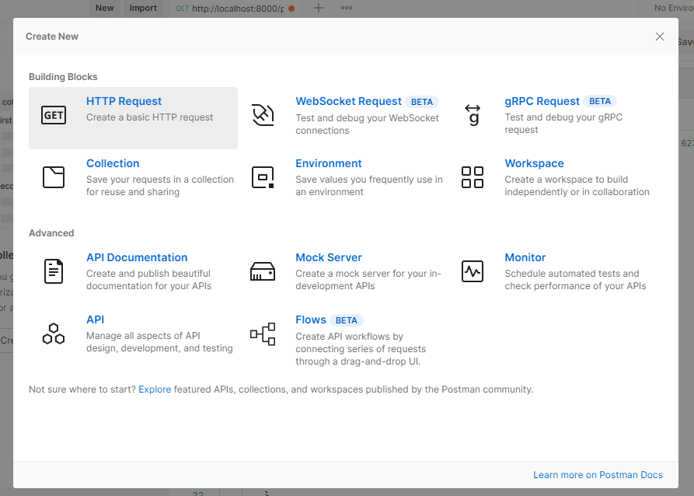
KLIK LINK BERIKUT

- Tampilan Data REST API
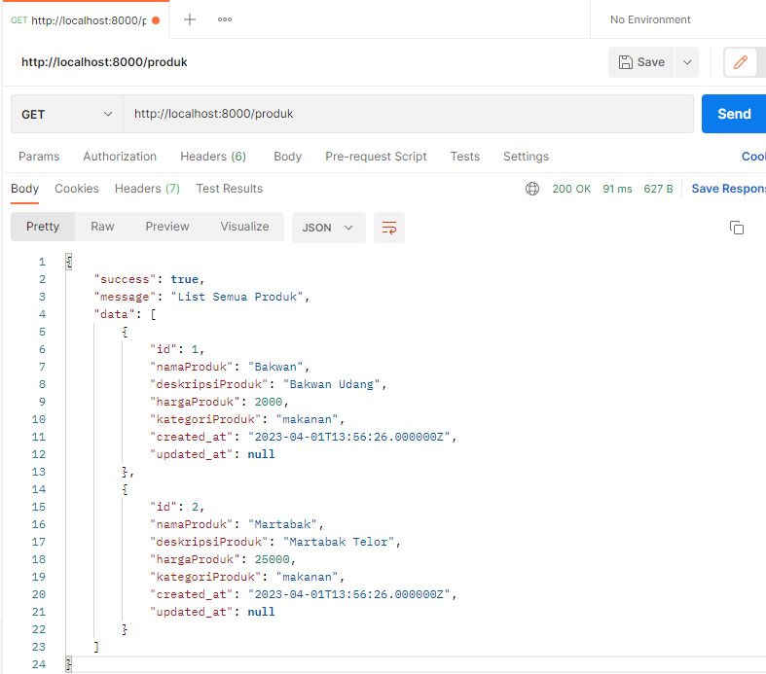

- Input Data REST API & Menambahkan Route di web.php
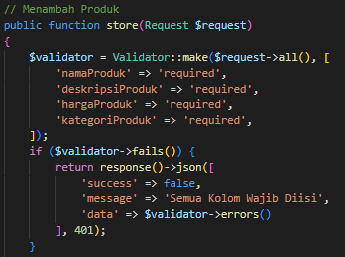
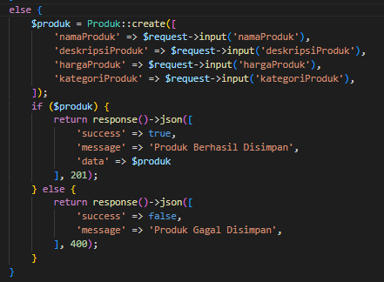

- Tampilan Input Data Rest API
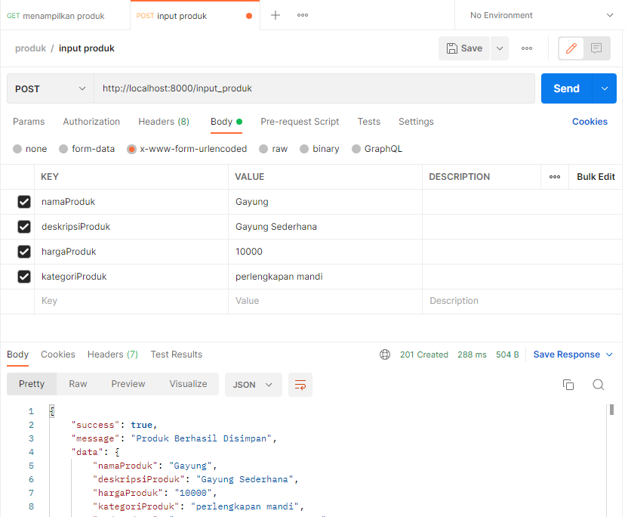

- Show Data Berdasarkan ID & Menambahkan Route di web.php
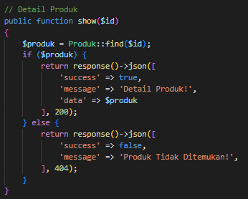

- Tampilan Show Data Berdasarkan ID REST API
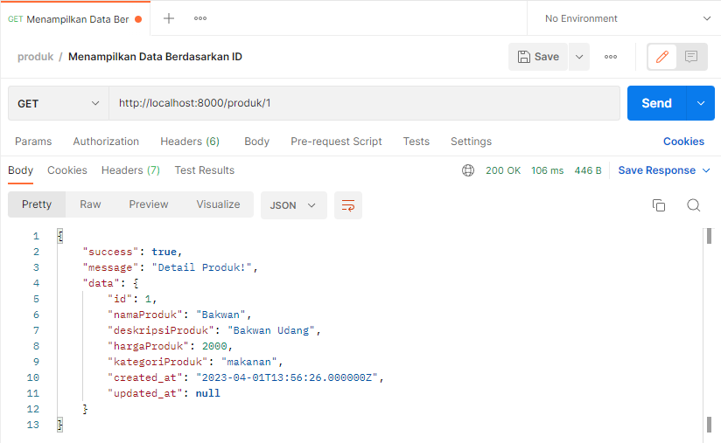

- Update Data REST API & Menambahkan Route di web.php
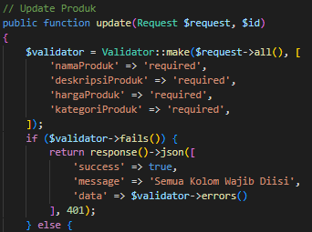
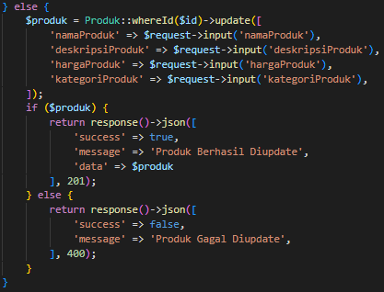

- Tampilan update Data REST API
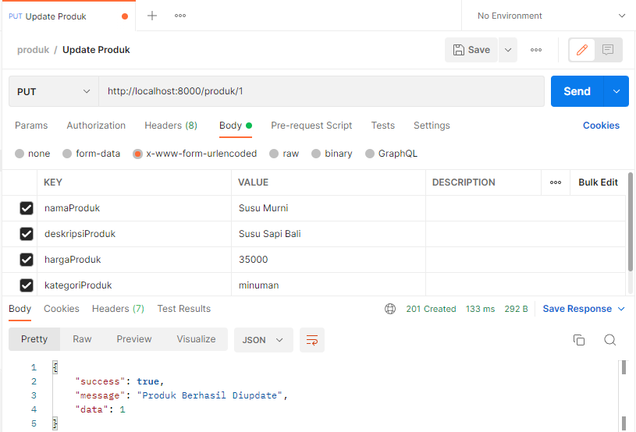

- Menghapus Data Berdasarkan ID & Menambahkan Route di web.php
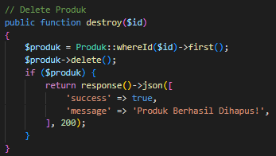

- Tampilan Hapus Data Berdasarkan ID
